ИССЛЕДОВАТЕЛЬСКАЯ РАБОТА
на тему:
«Изучение влияния фитонцидов растений Республики Мордовия на микроогразизмы»

Выполнила: учитель биологии
Немойкина М.А.

Саранск 2022 г
Содержание
Введение . . . . . . . . . . . . . . . . . . . . . . . . . . . . . . . . . . . . . . . . . . . . . . . . . . . . . . . . . 3
1 Теоретическая часть . . . . . . . . . . . . . . . . . . . . . . . . . . . . . . . . . . . . . . . . . . . . . . 5
1.1 Открытие фитонцидов . . . . . . . . . . . . . . . . . . . . . . . . . . . . . . . . . . . . . . . . . . 5
1.2 Применение фитонцидов в медицине и быту . . . . . . . . . . . . . . . . . . . . . . . . 6
1.3 Биологическая характеристика исследуемых видов Респ. Мордовия . . . . 9
2 Экспериментальная часть . . . . . . . . . . . . . . . . . . . . . . . . . . . . . . . . . . . . . . . . 12
2.1 Методика исследования фитонцидов. . . . . . . . . . . . . . . . . . . . . . . . . . . . . . 12
2.2 Результаты исследования. . . . . . . . . . . . . . . . . . . . . . . . . . . . . . . . . . . . . . . .14
Заключение . . . . . . . . . . . . . . . . . . . . . . . . . . . . . . . . . . . . . . . . . . . . . . . . . . . . . .15
Список использованных источников. . . . . . . . . . . . . . . . . . . . . . . . . . . . . . . . . 16
Приложения . . . . . . . . . . . . .. . . . . . . . . . . . . . . . . . . . . . . . . . . . . . . . . . . . . . . . .17

Введение
Фитонциды играют важную роль в защите растений от болезнетворных организмов. Сосновый лес за сутки выделяет 5 кг фитонцидов с 1 га, лиственничный – около 2 кг, можжевеловый – до 30 кг. Воздух в хвойном лесу (особенно в можжевеловом) практически стерилен.
Химическая природа фитонцидов различна. Обычно это сложные органические соединения: гликозиды, терпеноиды, бензойная, кофейная, хлорогеновая кислоты, дубильные вещества и др. Они находятся в тканях в растворённом состоянии. Многие растения выделяют газообразные фитонциды. Летучие соединения и корневые выделения действуют на расстоянии. Это первая оборона растений от врагов, а растворённые в тканях фитонциды – вторая.
Высокой фитонцидной активностью обладают около 85 процентов высших растений. В частности весьма активные фитонциды обнаружены в чесноке, луке, лимоне, чёрной смородине, боярышнике, можжевельнике, в белокочанной капусте, берёзе, дубе, хрене, крапиве, сосне, бруснике, черёмухе.
Все растения выделяют фитонциды в целях самозащиты. Они губительно действуют на вирусы, бактерии, простейшие и некоторые многоклеточные организмы. Эти летучие вещества защищают не только растения от вредных для них микроорганизмов, а также животных и человека. Являясь физиологически активными веществами, фитонциды играют важную роль в обмене веществ и стимулируют защитные силы организма. Фитонциды хвойных оказывают стимулирующее влияние на нервную, сердечно – сосудистую и другие системы органов. Многие из них обладают болеутоляющим эффектом, положительно влияют на дыхательную, иммунную системы, увеличивают содержание гемоглобина в крови, повышают устойчивость организма к холоду, токсинам, инфекциям.
Актуальность исследования: экспериментальное подтверждение, в том, что многие растения обладают фитонцидной активностью, которые губительно действуют на микроорганизмы.
Объект исследования: микроорганизмы рода сарцина – Sarcina.
Предмет исследования: определение устойчивости микроорганизмов рода сарцина – Sarcina к фитонцидному воздействию растений.
Гипотеза: сравнение фитонцидной активности некоторых растений Республики Мордовия на микроорганизмы. Рекомендовать использование растений с наиболее высокой фитонцидной активностью для профилактики вирусных и бактериальных заболеваний.
Целью нашей работы является изучение влияния фитонцидов растений Республики Мордовия на рост микроорганизмов.
Задачи исследования:
1. Знакомство с литературой по данному вопросу.
2. Освоение методов стерилизации микробиологической посуды.
3. Изучение методики изготовления искусственной питательной среды.
4. Освоение методики выращивания микроорганизмов из воздуха методом осаждения; посев культуры микроорганизмов.
5. Выявление растений Республики Мордовия с наибольшей фитонцидной активностью.
Методы исследования: 1) теоретические: анализ литературы, систематизация и обобщение результатов исследования; 2) эмпирические: эксперимент, наблюдение; 3) статистические: математическая и статистическая обработка данных эксперимента.

1 Теоретическая часть
1.1 Открытие фитонцидов
В 1928 г. студент Московского университета, Борис Токин наблюдал под микроскопом интересную картину: когда он на предметное стекло наносил кашицу из растертого чеснока, а рядом – капельку воды, в которой плавали инфузории, то в течение нескольких минут эти простейшие организмы погибали.
Он провел опыты с другими растениями и убедился, что многие из них, как и чеснок, способны на расстоянии угнетать бактерии. Это явление Токин объяснил тем, что многие растения в целях самозащиты выделяют специальные летучие противомикробные вещества.
Дальнейшие опыты показали, что летучие фракции – лишь первая линия химической обороны растения, а вторая, более мощная – тканевые соки. Так, смешивание тканевого сока лука, чеснока или хрена с суспензией бактерий вызывало быструю, нередко мгновенную гибель последних.
Образуемые растениями биологически активные вещества, убивающие или подавляющие рост и развитие бактерий, грибов и простейших, Борис Токин назвал фитонцидами (от греч. phyton – растение и лат. caedo – убиваю).
Способность к продукции фитонцидов – универсальное свойство, вырабатывающееся у растений в процессе эволюции. Любое растение продуцирует фитонциды, защищаясь таким образом от патогенных бактерий. Защитная роль фитонцидов проявляется в отпугивании и уничтожении бактерий, подавлении их размножения, а также стимулировании жизнедеятельности полезных для данного растения микробов. Будучи одним из важнейших факторов иммунитета растений, фитонциды могут выступать регулятором роста и развития растения. Кроме того, фитонциды играют важную роль во взаимоотношении между организмами в биогеоценозе.

1.2 Применение фитонцидов в медицине и быту
Вопросом о действии фитонцидов на болезнетворные микроорганизмы, возбудителей болезней человека и животных заинтересовались медики и ветеринары. В 1945 г. при непосредственном участии академика В.Г.Дробатько был получен препарат ИМАНИН из растения зверобоя. В1948 г. этот препарат был внедрен в медицинскую практику и применяется до сих пор при лечении гнойных ран, трофических язв и других заболеваний.
Многие ученые отмечают, что наибольшее влияние на количественное содержание фитонцидов оказывает температура. Ее повышение с 15 до 20 градусов приводит к значительному увеличению количества фитонцидов в воздухе. Повышение влажности воздуха отрицательно сказывается на выделении летучих фитонцидов.
Также широкое распространение получил лесной воздух. На основе лесных боров строятся санатории, больницы и другие здравницы. Лесной воздух насыщен фитонцидами. Их количество зависит от вида деревьев, произрастающих в лесу. Наиболее богат ими воздух соснового или любого другого хвойного леса. Количество фитонцидов в лесном воздухе зависит от погоды, от времени суток, от времени года. Чем больше солнца и тепла, тем более увеличивается их количество. Воздух соснового леса оказывает благотворное влияние на центральную нервную систему, повышает общий тонус и иммунитет организма. В зависимости от того, каким заболеванием страдает человек, ему предписаны целебные свойства вполне определенного леса. Людям с проблемами верхних дыхательных путей и легких, рекомендовано гулять в хвойном лесу. А вот сердечникам, наоборот, длительное пребывание в хвойном лесу противопоказано, особенно, когда очень жарко. Могут возникнуть головные боли, шум в ушах, сердечные боли. Лучше для них подойдет воздух лиственного и смешанного лесов. Содержание в свежем воздухе кислорода, фитонцидов очень важно для самочувствия, настроения, работоспособности человека и для его здоровья. Нехватка же воздуха отрицательно сказывается на сопротивляемости организма человека. По этой причине в охлажденном Сплит - системой помещении быстрее можно заболеть, чем на прохладном воздухе.

Часто говорят о применение фитонцидов в народной медицине и в быту. Обратим внимание на некоторые из них:
1. Чесночное масло (1:1 чесночная кашица масло настоять 10 дней) применяют при заболеваниях ушей, инфекций внутреннего уха, полости рта, сыпи, легких ожогов. Также чесночное масло – прекраснейшее средство в борьбе против кишечных паразитов. Масло сохраняет свою активность в течение 3 месяцев.
Чеснок, сок чеснока или чесночное масло с успехом заменяют йод при обработке небольших ссадин, ушибов, порезов. Также помогают при радикулитах и зубной боли, особенно, если чередовать холодный компресс с горячим.
2. Ароматы розмарина, мелиссы, монстеры, пеларгонии, лаванды, герани, ромашки, базилика, жасмина помогают снять возбуждение, избавиться от бессонницы, поэтому эти растения лучше всего держать в спальне.
3. Дезинфицировать помещение можно с помощью хвойных эфирных масел, лаванды, чабреца, эвкалипта, шалфея, корицы, гвоздики, душицы.
4. При астеническом состоянии помогает вдыхание запахов можжевельника, розмарина, листьев фасоли, чабреца, бергамота, шалфея, муската.
5. Перевозбуждение хорошо снимают запахи розы, розового дерева, герани.
6. Снять стресс, избавиться от состояния страха помогут герань, ромашка, базилик, жасмин, лаванда, валериана, мелисса.
7. Преодолеть усталость можно с помощью мяты, чабреца, можжевельника, герани, розмарина. Кроме того, запах можжевельника проясняет чувства, восстанавливает душевное равновесие.
8. Повысить внимание помогают запахи лимонника китайского, шалфея, розмарина, мяты, эвкалипта.
9. Утомление глаз снимают ромашка, бергамот, герань, роза.
10. Улучшают память апельсин, лимон, бергамот, чабрец, розмарин, мята, базилик, майоран, эвкалипт, гвоздика.
11. Преодолеть депрессию помогают герань, жасмин, роза, розовое дерево.
12. Головные боли можно снять с помощью запахов лаванды, майорана, ромашки, розы, мяты, эвкалипта, лимона.
13. Для профилактики и лечения гриппа полезны запахи не только хвойных, но и эвкалипта, мяты, лаванды, мелиссы, розмарина, шалфея, чабреца, корицы, лимона. Отличными средствами от ОРЗ являются чабрец, корица, гвоздика, эвкалипт, шалфей, лаванда, имбирь, базилик, розмарин.
14. Иммуностимулирующими свойствами обладают запахи лаванды и чабреца.
15. Оптимизируют обмен веществ герань, ромашка, шалфей.
16. Стимулируют пищеварение мята, базилик, анис, фенхель, ромашка, майоран, лимон, можжевельник, корица, перец.

1.3 Биологическая характеристика исследуемых видов Республики Мордовия
Отдел: Цветковые (Magnoliophyta или Angiospermae)
Класс: Однодольные (Monocotyledonae)
Семейство: Луковые (Alliaceae)
Род: Лук (Allium)
Вид: Чеснок (Allium sativum)
Чеснок – двулетнее травянистое растение. Корневая система мочковатая. Листья плоские, линейные, ланцетовидно-вытянутые, сантиметровой ширины, заостренные к концу, в длину достигают 30– 100 см. Каждый последующий лист прорастает изнутри предыдущего, тем самым образуя ложный стебель. Цветонос длиной до 1,5 м, до цветения на конце закручивается в спираль и заканчивается соцветием в виде зонтика. Плод – коробочка, семян чеснок не образует. Луковица сложная, состоит из 2 -50 зубчиков, каждый из которых покрыт жесткой кожицей.
В луковицах содержится 35-42 % сухих веществ, в том числе 6,0 – 7,9% белков, 7,0 – 28 мг витамина С, 0,5 % сахаров, 20-27 % полисахаридов. Вкус и запах чеснока обусловлены наличием эфирного масла (0,23 – 0,74 %), в котором содержится ациллин и другие органические соединения сульфидной группы (фитонциды).
Популярная овощная культура у многих народов по всему миру, так как имеет острый вкус и характерный запах, связанный с группой органических соединений – сульфидов. Широко используется в медицине препараты из луковиц чеснока – настойку чеснока и спиртовую вытяжку, которые усиливают двигательную и секреторную функции желудочно-кишечного тракта. В борьбе с паразитами кишечника, в первую очередь – с ленточными червями, применяют клизмы с раствором чеснока. Доказано противовирусное действие чеснока, в частности, чеснок в определённой мере помогает предотвратить грипп.
Отдел: Цветковые (Magnoliophyta или Angiospermae)
Класс: Однодольные (Monocotyledonae)
Семейство: Луковые (Alliaceae)
Род: Лук (Allium)
Вид: Лук репчатый (Aiium cepa)
Многолетние луковичные или с почти неразвитыми луковицами травянистые растения, с резким луковым запахом и вкусом. Корневая система – мочковатая. Представители рода имеют большую сплюснуто-шаровидную луковицу, покрытую красноватыми, белыми или фиолетовыми оболочками. Листья линейные, прикорневые, стебель толстый, до 1 м в высоту. Цветки мелкие, невзрачные, располагаются на длинных цветоножках, собраны в зонтиковидные соцветия. Семена угловатые или круглые.
Луковицы содержат азотистые вещества (до 2,5 %), различные сахара (10 – 11%), полисахарид инулин, флавоноид кверцетин и его глюкозиды, жиры, различные ферменты, соли кальция и фосфора, фитонциды, лимонную и яблочные кислоты, витамины А, В1, В2, С, РР, а также эфирное масло с резким запахом, раздражающим слизистые оболочки глаз и носа.
Из-за вкусовых и ароматических качеств некоторые виды луков давно введены в культуру, но во многих местах местностях население употребляет и дикие виды. Как декоративные растения наиболее эффектны Лук гигантский (Allium giganteum) и Лук Христофа (Allium christophii).
Отдел: Цветковые (Magnoliophyta или Angiospermae)
Класс: Двудольные (Dicotyledonae)
Семейство: Розоцветные (Rosaceae)
Род: Яблоня (Malus)
Вид: Яблоня домашняя (Malus domestica)
Яблоня – имеет стержневую корневую систему, дерево с шаровидной кроной. Цветки белые или розовые, собранные в малоцветковые щитки. Плод – яблоко.
В плодах яблони содержится большое количество кислот: яблочная, лимонная, салициловая, аскорбиновая; каротиноиды, витамины: В1, В2, В6; пектиновые вещества, клетчатка, сахар, железо, фосфор, эфирное масло, флавоноиды, медь, калий, фитонциды.
В научной медицине плоды яблони применяют как диетическое и укрепляющее средство при расстройствах пищеварения, авитаминозах и других хронических изнуряющих заболеваниях. Установлено, что яблоки, имея много пектиновых веществ, способствуют выведению ядов из организма, в том числе излишков холестерина и щавелевой кислоты.
Отдел: Цветковые (Magnoliophyta или Angiospermae)
Класс: Двудольные (Dicotyledonae)
Семейство: Мальвовые (Malvaceae)
Род: Липа (Tília)

Вид: Липа мелколистная (Tilia cordata)
Липа мелколистная – дерево, мало отличающееся от крупнолистной липы. Достигает высоты до 30м, имеет темную, глубоко трескающуюся кору на стволах и темно-серую, с коричневым оттенком – на ветвяхЦветки бледно-желтые, собранные в пазушные полузонтики, сидящие на общем стебле. При каждом соцветии имеется удлиненно-ланцетовидный, сросшийся с цветоносом прицветник, который сохраняется и при плодах. Прицветники используют вместе с цветками. Плоды – одно или двусемянные орешки, богатые жиром.
В цветках липы имеются слизь, эфирное масло, глюкозид, каротин и витамин С, а в листьях – дубильные вещества и фитонциды. Липовый цвет входит в состав потогонных и грудных сборов для полоскания горла, при различных воспалительных процессах. Настой из цветов применяют при простудных заболеваниях, при ангине, гриппе, атеросклерозе, при кашле, головной боли. Используют для приготовления мягчительных припарок, примочек и ароматических ванн, при ожогах, язвах, груднице, воспаленных геморроидальных шишках, ревматических и подагрических болях в суставах.
2 Экспериментальная
2.1 Методика исследования фитонцидов
Исследования проводились весной 2021года в кабинете биологии общеобразовательной школы № 16 города Саранска.
Исследовательская работа включала в себя ряд этапов:
1. Подготовка и стерилизация микробиологической посуды.
2. Приготовление искусственной питательной среды.
3. Выращивание микроорганизмов методом осаждения из воздуха.
4. Получение бактериальной культуры и посев.
5. Закладка опыта по влиянию фитонцидов растений на развитие микроорганизмов.
Оборудование и материалы: чашки Петри, колбы объёмом от 100 мл, пипетки от 1 до 10 мл, спиртовки, химические стаканы, предметные и покровные стёкла, микроскоп, специальные бактериологические иглы, петли, шпатели, вата, марля, бумага обёрточная, бумага фильтровальная, карандаши по стеклу; растительные ткани чеснока, лука, липы, яблока.
Ход работы:
1. Подготовка и стерилизация микробиологической посуды.
Лабораторную посуду (чашки Петри, колбы, стаканы, пипетки) моют в горячем мыльном растворе, ополаскивают чистой водой и сушат на воздухе. Затем чашки завёртывают в обёрточную бумагу и помещают в сушильный шкаф при температура не выше 100 - 105⁰ С градусов на 1,5 – 2 часа. Специальные иглы, петли, шпатели прокаливают на пламени спиртовки.
2. Приготовление искусственной питательной среды.
Питательную среду готовят в стерильных колбах. К 50 мл дистиллированной воды добавляют 2,5 г глюкозы, 1,5 г пептона и 2 г агара. Оставляют полученный раствор для набухания. Далее колбы закрывают стерильными ватными пробками и в таком виде стерилизуют содержимое трехкратным кипячением на водяной бане с промежутками между кипячением в 15-20 часов. Полученную питательную среду разливают в стерильные чашки Петри, так чтобы было покрыто дно чашки.
3.Выращивание микроорганизмов методом осаждения из воздуха
После застывания питательной среды чашки открывают на 10 -15 минут, затем закрывают, заворачивают в бумагу и инкубируют в термостате при температуре 25-30⁰ С. Споры или клетки микроорганизмов, содержащиеся в воздухе, оседают на поверхности питательной среды, прорастают, делятся и образуют скопления, называемые колониями. Через неделю поверхность агара в чашках Петри покрыта растущими колониями микроорганизмов.
4. Получение бактериальной культуры и посев.
Клетки бактерий, которые относят, к одному виду называют – чистая культура. Для ознакомления с губительным действием фитонцидов на микроорганизмы засевают чашки Петри с питательной средой сплошным газоном какой-либо бактерии, например, сарциной. Для этого на поверхность застывшего агара наносят каплю суспензии данной бактерии. Суспензию готовят, размешивая небольшое количество бактериальной массы в 20 мл дистиллированной воды. Шпателем равномерно растирают суспензию на поверхности чашки Петри с питательной средой.
5. Выявление растений с наибольшей фитонцидной активностью.
На посеянный материал помещаем ткани растений (лук, чеснок, лимон и др.), чашки закрываем. Опытные чашки помещают в термостат при 25-30⁰ С (можно при комнатной температуре). Через несколько дней учитывают результаты опыта. Повторность опыта трехкратная.

2.2 Результаты исследования
Методом осаждения из воздуха на питательной среде нами были получены и промикроскопированы бактерии рода сарцина – Sarcina. Она же использовалась в качестве чистой культуры при тестировании фитонцидной активности разных растений.
Колонии Sarcina окрашены в синий или фиолетовый цвет, диаметр колоний 4-5 мм. Sarcina имеет форму кокков, клетки средних размеров (2-6 мкм), встречаются скоплениями по 4-8 клеток вместе. Sarcina – аэроб, широко распространенный в почве и воздухе, разлагает мочевину и белок.
По истечении времени на поверхности агаровой среды по всей чашке вырастает сплошной газон посеянной сарцины, а вокруг разложенных тканей растений появляются прозрачные зоны отсутствия роста бактерий. Такие зоны образуются вследствие того, что фитонциды растений диффундируют в агар и задерживают рост бактерии. Измеряя диаметр каждой такой прозрачной зоны, можно определить какие растения в большей степени подавляют рост сарцины.
По нашим данным наибольший фитонцидный эффект имеет чеснок, чистая зона у него составляла 3,5 см (см. таблица 1). Несколько меньший диаметр свободного от бактерий агара наблюдался у лимона (2,8 см). Лук обладал еще меньшим размером чистой зоной – 1,5 см. Чистая зона яблока составила 0,7 см.
Таблица 1
№  п/п | Вид растения | Диаметр прозрачной зоны (см)
1. | Чеснок | 3,5
2. | Лук | 1,5
3. | Липа | 2,8
4. | Яблоко | 0,7

Заключение
Фитонциды – биологически активные вещества, основным свойством которых является подавление жизнедеятельности или даже гибель многих болезнетворных микроорганизмов. Они являются природными антибиотиками, которые человек научился использовать в практических целях.
Проведенное нами исследование по изучению влияния действия фитонцидов некоторых растений на распространенные микроорганизмы (бактерии рода сарцины), подтвердили эти сведения. Однако наши результаты показали, что наряду с такими растениями как лук и чеснок, также очень сильным фитонцидным действием обладает и липа. При выращивании бактерий в фитонцидной среде фактор влияния определялся по образованию чистой не заросшей бактериальной массой округлой зоны вокруг разложенных тканей изучаемых растений. Чем больше диаметр этой зоны, тем сильнее действие фитонцидов данного растения. По наши данным оказалось, что степень воздействия изучаемых растений не одинакова. Максимально это воздействие проявилось у чеснока и липы, лук занимает лишь третье место. Полученные результаты позволили убедиться в эффективном действии фитонцидов и подтвердили ценные фитонцидные свойства данных растений.
На основании полученных результатов можно сделать следующие выводы:
1. Все изученные растения Республики Мордовия обладают антибиотическим действием на микроорганизмы.
2. Максимально это свойство проявляется у чеснока и липы, чуть меньше у лука.
3. Рекомендовать обучающимся употреблять в пищу растения с наиболее высокими фитоцидными свойствами (чеснок, липа, лук), с целью профилактики вирусных и бактериальных заболеваний.

Список использованных источников
1. Аникеев В.В., Лукомская К.А.. Руководство к практическим занятиям по микробиологии.- М.: «Просвещение», 1983. С. – 127.
2. Васильева З.П., Кириллова Г.А., Ласкина А.С. Лабораторные работы по микробиологии. – М.: «Просвещение», 1979. – С. 17-18.
3. Голышенков П.П. Лекарственные растения и их использование. – Саранск. Мордовское книжное издательство, 1990. - С.29-30.
4. Творогова А.С. Микробиологический эксперимент в школе. - Саранск, «Нива», 2017. - С. 5-10.
5. Лекарственные растения – Мордовия. Доступ к сайту: http://www.mordovia.info/wiki/Лекарственные_растения

Приложение

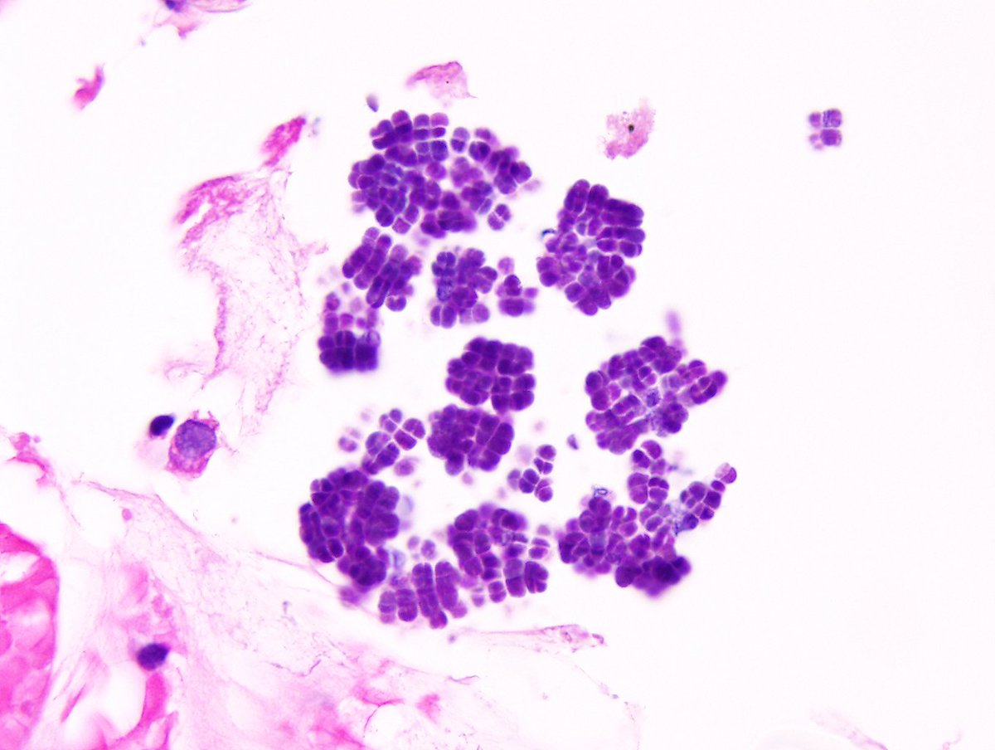
Фото 1 – окрашенные бактерии рода Sarcina под микроскопом

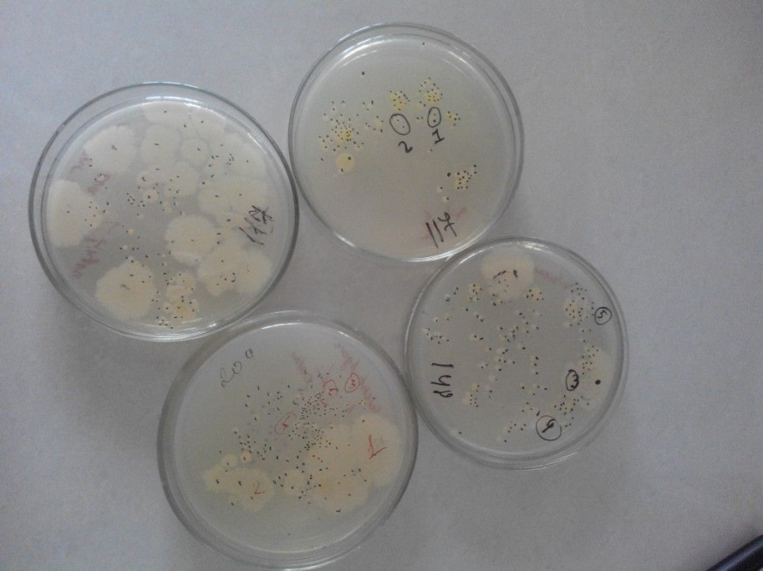
Фото 2 – колонии бактерий рода Sarcina на питательной среде Агар-Агар

